Путин заявил, что нельзя забывать об уроках революции 1917 года и распада СССР
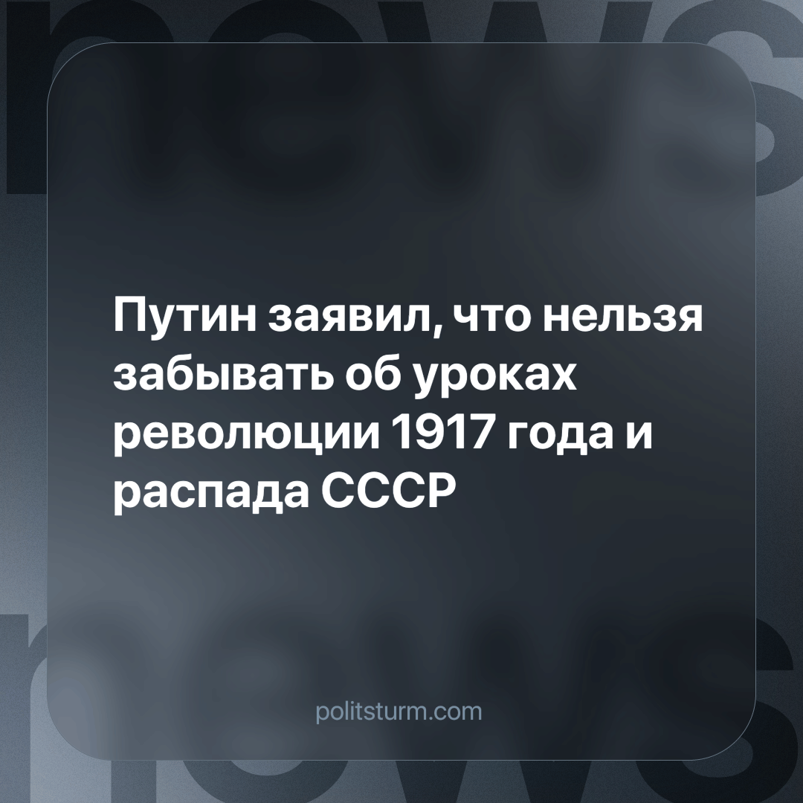

Оригинальная статья
2023-12-21
1 мин. на чтение

Владимир Владимирович на прошедшем заседании Всемирного русского собора заявил, что нужно помнить об уроках 1917 и 1991 годов. Президент добавил, что за совершённые ошибки, за слабость центральной власти и за «политику искусственного, насильственного разделения большой русской нации, триединого народа - русских, белорусов и украинцев» люди расплачиваются до сих пор.
В очередной раз правящий класс сетует, что России никак не дают развиваться проблемы, унаследованные от советского прошлого. Естественно, никто не скажет о причинах, которые привели к тем давним событиям. Буржуазии на руку освещать лишь часть истины, всячески замалчивая неудобные подробности.
В наше время манипуляция информацией стала обыденностью, одним из основных инструментов пропаганды. Необходимо помнить, что буржуазия будет использовать любые методы, чтобы удерживать рабочий класс от осознания своего положения в капиталистической системе, удерживать его от стремлений к более прогрессивному будущему – к социализму. Изучайте марксистскую теорию и не забывайте критически анализировать окружающую вас действительность. Только человек, полностью осознающий реальность, способен её изменить.
Источник: ТАСС – «Путин призвал не забывать уроки революции 1917 года и распада СССР» от 28 ноября 2023 г.

Оригинальная статья

